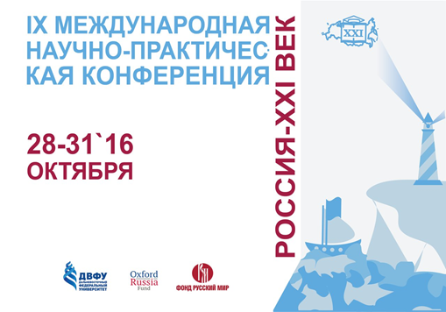

На 4 курсе я уже в полной мере осознаю сколько возможностей дает академическая мобильность и стараюсь не упускать данные мне возможности. Вот и в этом октябре мне удалось принять участие в уникальном проекте «Россия — XXI век», который объединил в Дальневосточном федеральном университете (ДВФУ) молодых ученых разных стран. Организаторами конференции выступили Объединенное студенческое научное общество и Объединенный совет студентов при поддержке Департамента молодежной политики, Оксфордского Российского Фонда (Oxford Russia Fund) и фонда «Русский мир».
Крупный международный форум, полностью организованный силами студентов ДВФУ, прошел с 28 по 31 октября и привлек более 50 российских и иностранных молодых исследователей. В конференции приняли участие студенты из десяти российских городов, а также Японии, Вьетнама, Сирии и Индонезии. Начинающие ученые работали по четырем секциям, где обсуждали взаимодействие России с международным сообществом и межправительственными организациями, трансграничные рынки финансов и товаров, влияние глобализации на развитие международного и национального права, распространение русского языка в Азиатско-Тихоокеанском регионе.
Моя секция называлась «Трансграничные рынки, финансы и предпринимательство», все участники секции выступали с докладами на английском языке. Это был первый и очень волнительный опыт выступления на иностранном языке. Помимо посещений секционных заседаний мы слушали лекции приглашенных экспертов и участвовали в обзорных экскурсиях по Владивостоку.
Отдельное место в своем отчете я хочу уделить кампусу ДВФУ. Новый кампус Дальневосточного федерального университета по праву считается лучшим не только в России, но и одним из лучших в мире. Он расположен на берегу Тихого океана в экологически чистом районе острова Русского рядом с Владивостоком.
Это настоящий студенческий смарт-кампус: удобный, светлый, гостеприимный и безопасный, в котором вместе учатся и дружат студенты из России и других стран. Площадь кампуса – более 120 гектаров, это настоящий студенческий город! Он включает технопарк и студенческий центр. Это стадионы, спортзалы, бассейны, теннисные корты, игровые площадки для волейбола и баскетбола, парк и прибрежная зона с крупнейшей набережной, пляжем и яхт-клубом, столовые, кафе и рестораны, ночные клубы, творческие центр. И все это уже реализованный проект!
И в заключении хочу сказать, что этот международный форум не только позволил достойно представить честь университета и получить полезные советы по развитию моего исследования, но и познакомил с множеством замечательных молодых ученых, единомышленников и интересных людей из разных уголков страны и мира!
Студентка 4 курса, Новикова Алина

